Ленин о дальнейшем разгаре революции
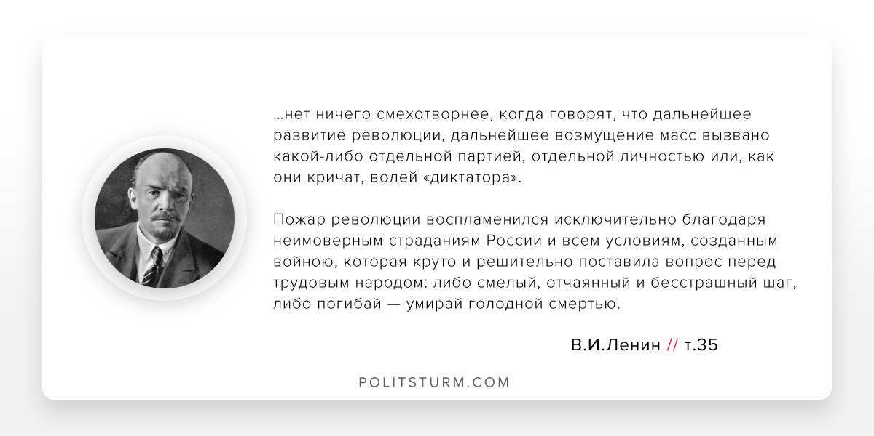

Оригинальная статья
2019-01-18

“…нет ничего смехотворнее, когда говорят, что дальнейшее развитие революции, дальнейшее возмущение масс вызвано какой-либо отдельной партией, отдельной личностью или, как они кричат, волей «диктатора». Пожар революции воспламенился исключительно благодаря неимоверным страданиям России и всем условиям, созданным войною, которая круто и решительно поставила вопрос перед трудовым народом: либо смелый, отчаянный и бесстрашный шаг, либо погибай — умирай голодной смертью.”
В.И.Ленин, т.35

Оригинальная статья

